**安装python**

1、首先进入python官网（<https://www.python.org/downloads/>）：

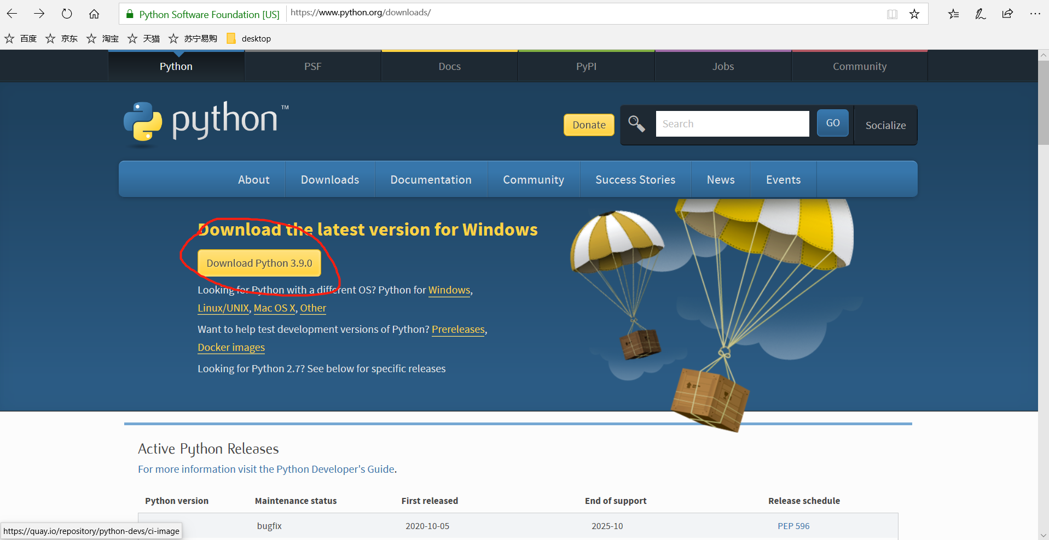

2、点进去后选择安装，尽量不要选择zip的压缩包，64位的就选择[Windows x86-64 executable installer](https://www.python.org/ftp/python/3.7.4/python-3.7.4-amd64.exe)

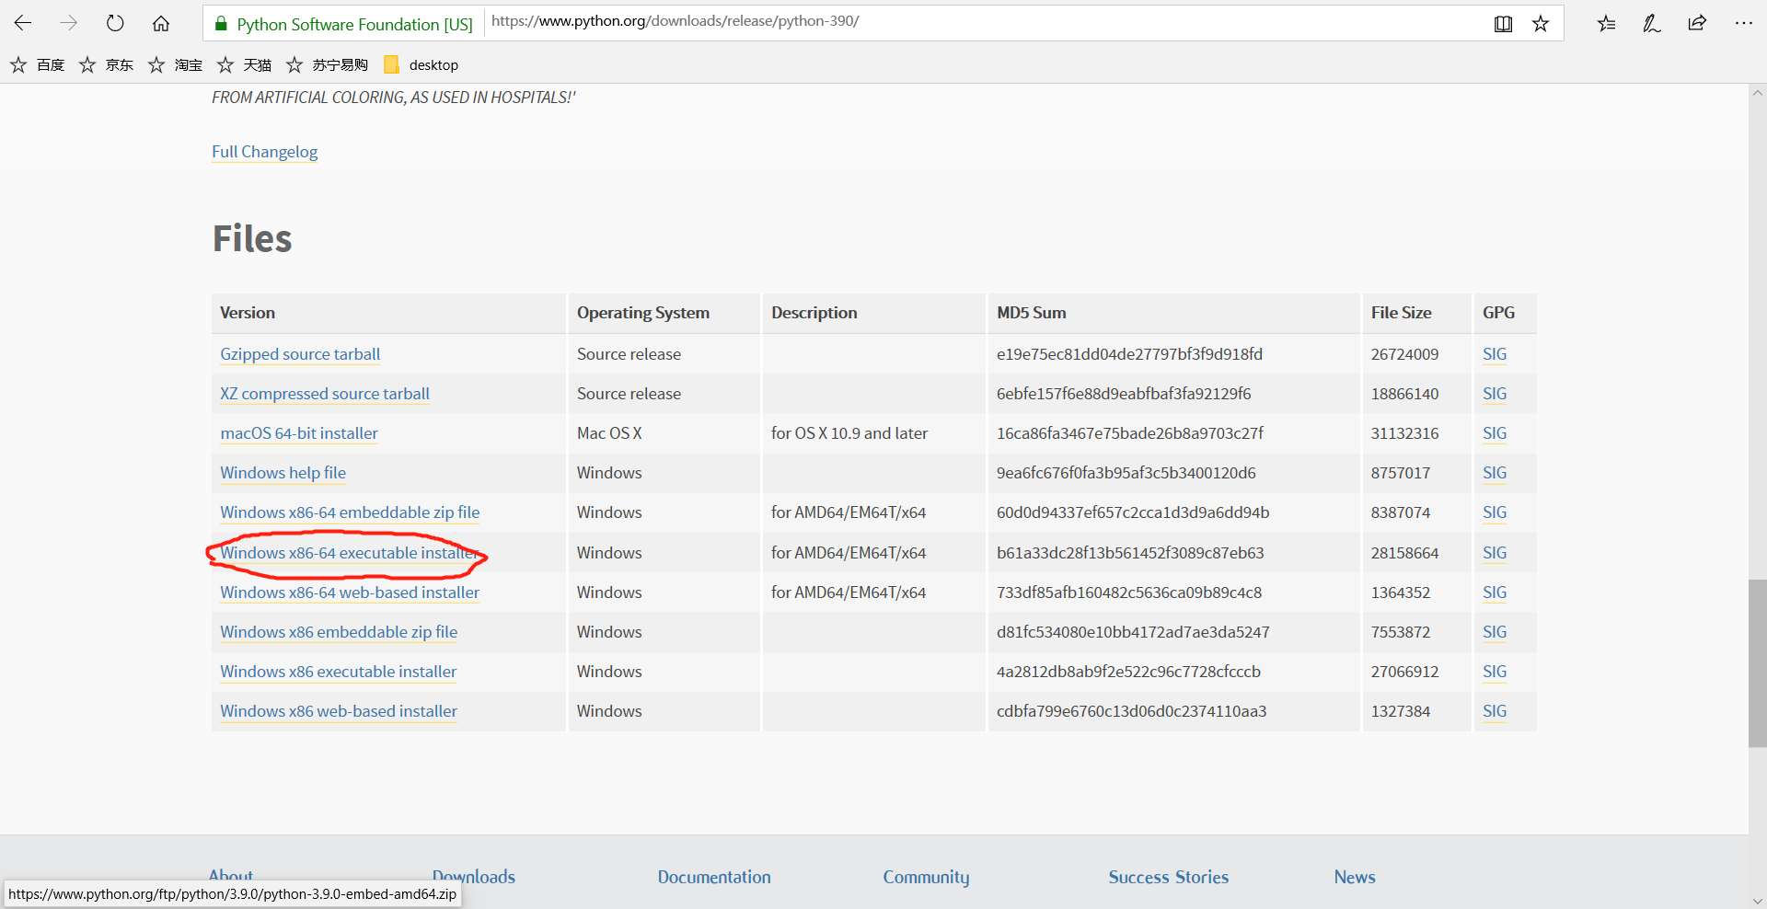

3、下载完成后点开安装

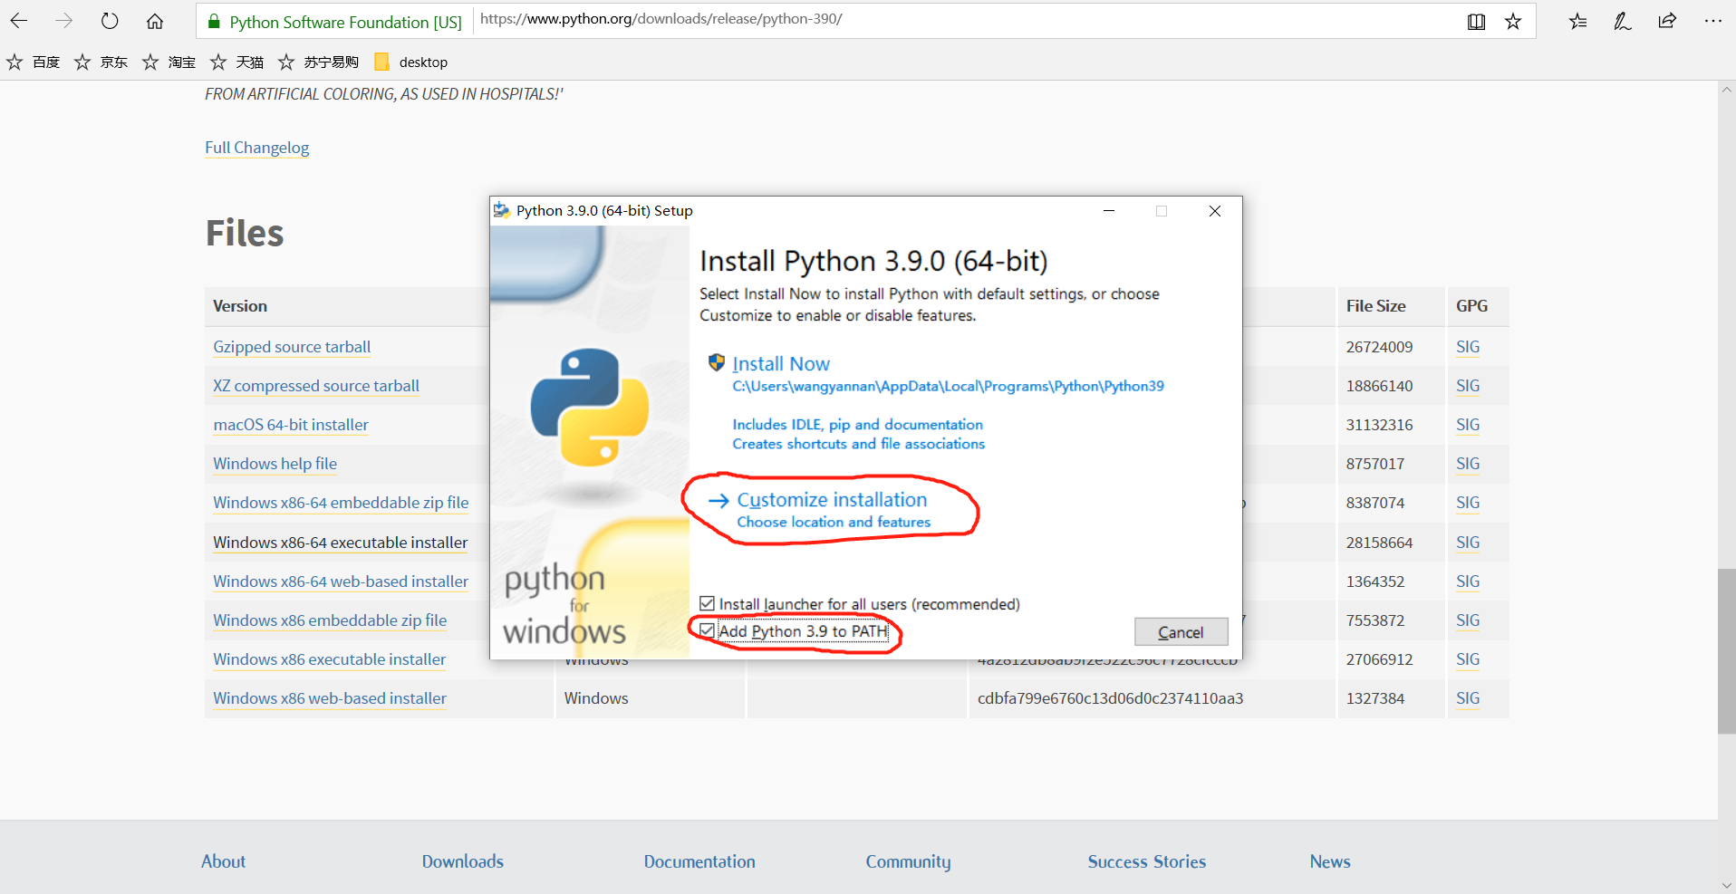

4、勾选上Add Python to PATH，开始自定义安装，点击next

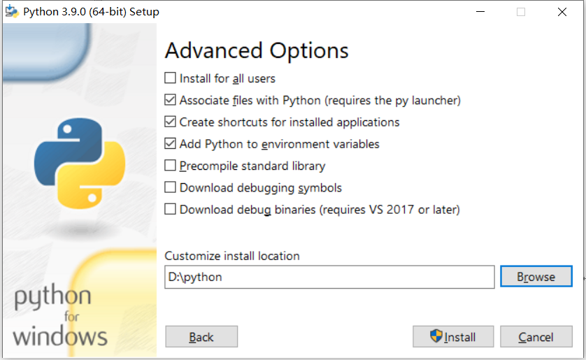

5、下载完后在window键搜索cmd，在cmd中输入python并回车，若显示当前版本便表示成功

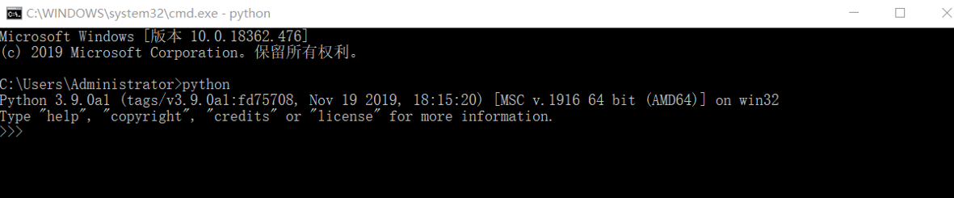

**安装pycharm（community）**

1、打开官网下载community版本

[**https://www.jetbrains.com/pycharm/download/#section=windows**](https://www.jetbrains.com/pycharm/download/#section=windows)

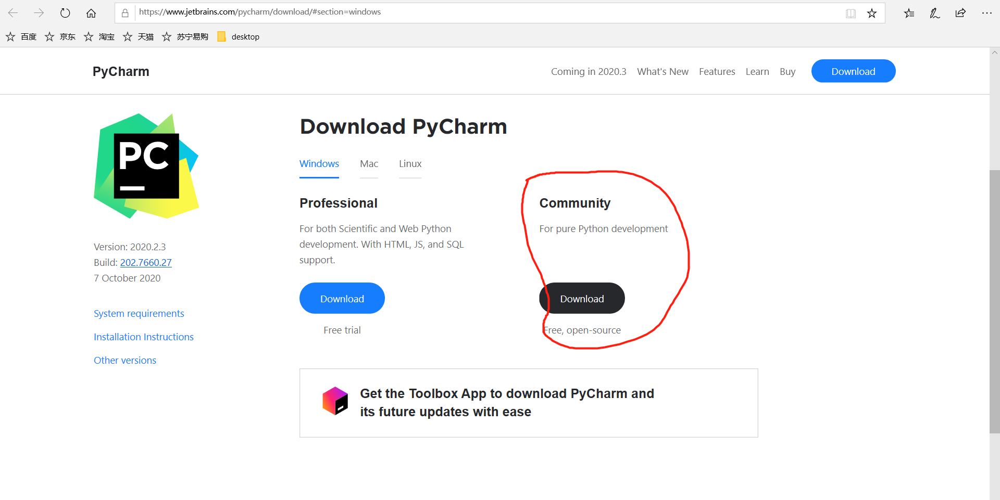

2、下载完成后打开安装，自定义安装目录后一路next

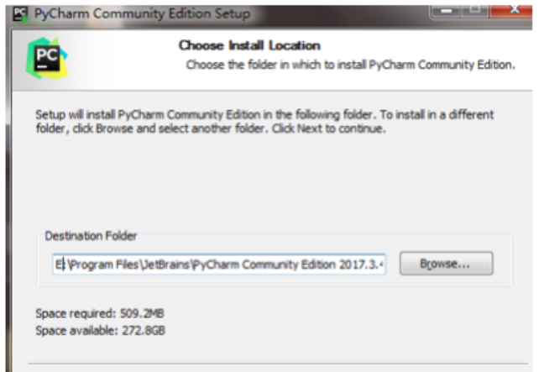

3、打开pycharm，选择主题后创建新项目，改写项目名称，第一次下载一般不用修改其他选项，点击create就可以了

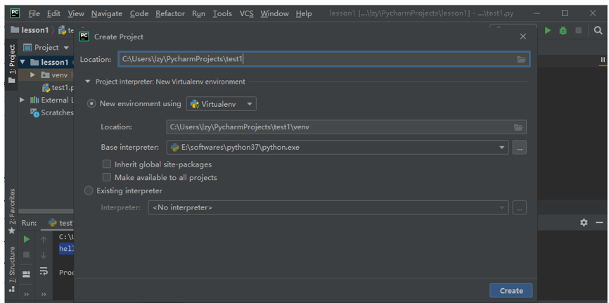

4、创建后的界面可以开始进行操作

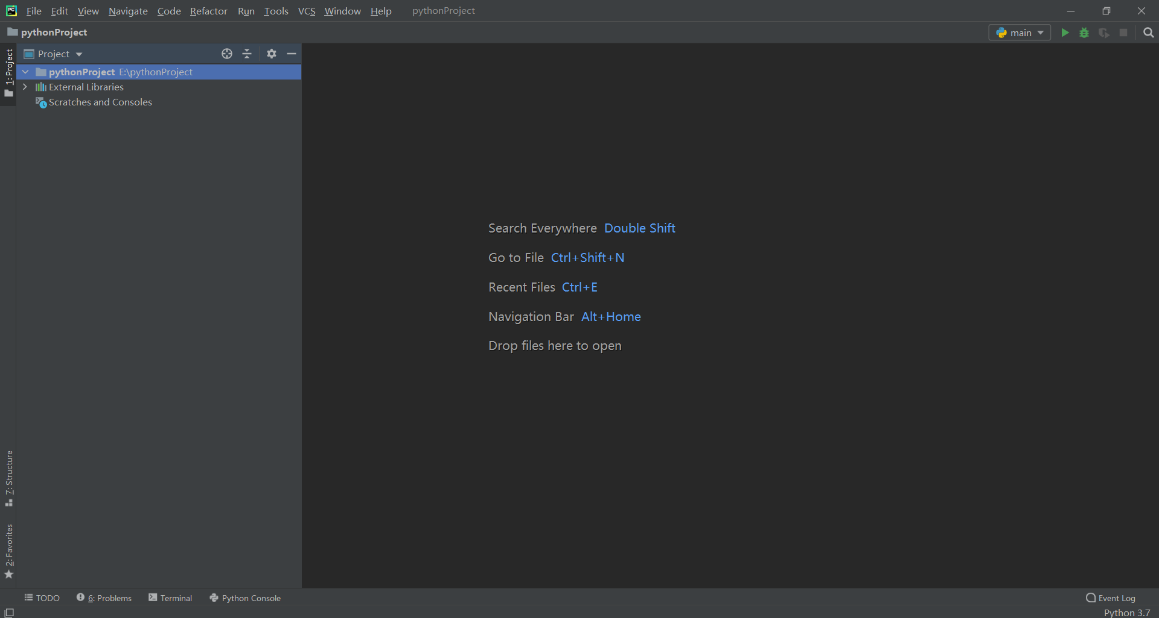

5、右键文件夹，点击新建python.file，自命名

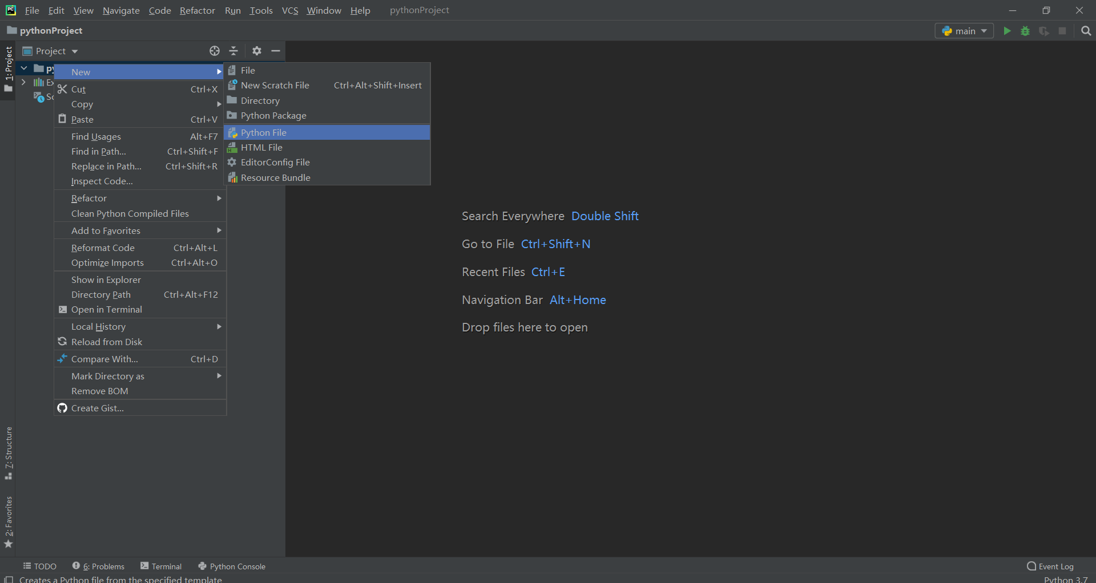

5、输入“hello world”,并点击运行

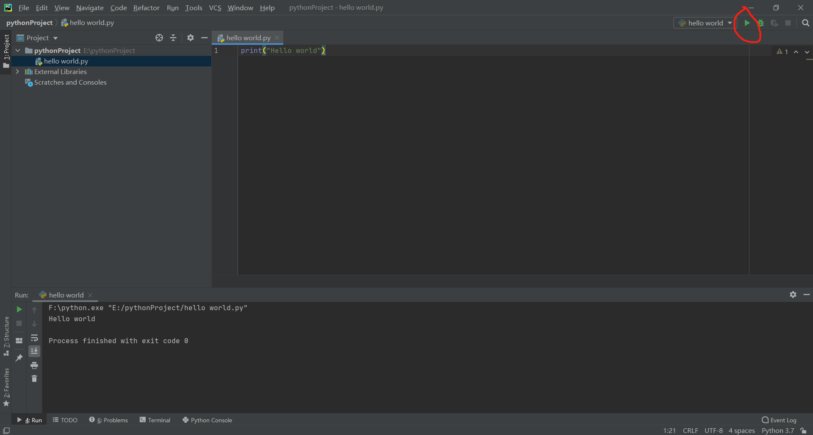

安装SUMO

进入官网下载即可<https://www.eclipse.org/sumo/>

